Exercice 1 :

Exercice 3 :

Correction de l’exercice 3 :

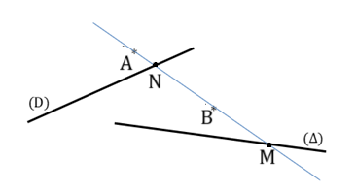

Correction de l’exercice 4 :
- 2) 3)
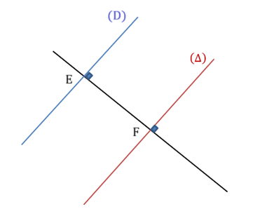

Page : 1
Notions de géométrie.

Correction de l’exercice 1 :
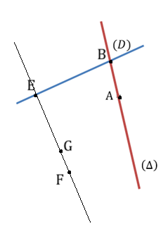

Correction de l’exercice 2 :
$A∈\left(D\right)$ ;; $E∉\left(D\right)$ ;; $F∈\left(D\right)$ ;; $C∉\left(D\right)$ ;; $B∈\left(D\right)$
$A∈\left(L\right)$ ;; $E∈\left(L\right)$ ;; $F∉\left(L\right)$ ;; $C∉\left(L\right)$ ;; $B∉\left(L\right)$

Correction de la série d’exercices : 6
Niveau : 1APIC

https://www.dorosmaroc.com
Matière : Mathématiques

On considère la figure ci-contre :
$1)$Tracer une droite$\left(∆\right)$passant par
$A$et coupe la droite$\left(D\right)$en$B .$
$2)$Placer les points$E;F;G$tels que :
$E∈\left(D\right) ; F∉\left(D\right)et F∉\left(△\right) ; G∈\left(EF\right).$
Observer la figure ci-dessous :
Tracer le point M de la droite ($∆$) et le point N de la droite (D) tel que les Points A ; M ; B et N soient alignés.

Exercice 4 :

- Tracer une droite $\left(EF\right)$
- Tracer la droite $\left(D\right)$ perpendiculaire à la droite $\left(EF\right)$ et passant par le point $E$ .
- Tracer la droite ($∆$) perpendiculaire à la droite $\left(EF\right)$ et passant par le point $F$ .
- Montrer que : $\left(D\right)//\left(∆\right)$ .

Exercice 2 :

On considère la figure suivante :

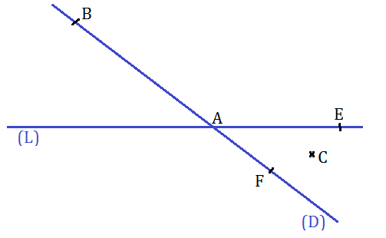
- Compléter par $∈$ ou $∉$ :
$A…\left(D\right)$ ;; $E…\left(D\right)$ ;; $F…\left(D\right)$ ;; $C…\left(D\right)$ ;; $B…\left(D\right)$
$A…\left(L\right)$ ;; $E…\left(L\right)$ ;; $F…\left(L\right)$ ;; $C…\left(L\right)$ ;; $B…\left(L\right)$

- 2) 3) 4) 5)
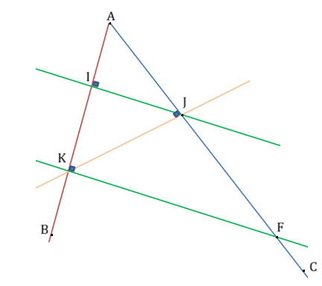
6) On a : $\left(IJ\right)⊥\left(AB\right)$
Et : $\left(KF\right)⊥\left(AB\right)$
Alors : $\left(IJ\right)//\left(KF\right) .$

Correction de l’exercice 7 :
- 2) 3) 4)
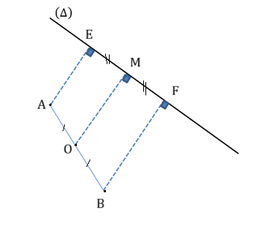
5) On a : $O$ est le mileiu de $\left[AB\right]$
Alors : $M$ est le milieu de $\left[EF\right]$
4) On a : $\left(D\right)⊥\left(EF\right)$
Et : $\left(∆\right)⊥\left(EF\right)$
Alors : $\left(D\right)//\left(∆\right) .$

Correction de l’exercice 5 :
- 2) 3) 4)
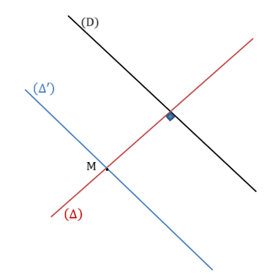
5) On a : $\left(∆\right)⊥\left(D\right)$
Et : $\left(∆'\right)//\left(D\right)$
Alors : $\left(∆\right)⊥\left(∆'\right) .$

Correction de l’exercice 6 :

Notions de géométrie.

Correction de la série d’exercices : 6
Niveau : 1APIC

https://www.dorosmaroc.com
Matière : Mathématiques

Page : 2

$\left(∆\right)$ une droite et $A$ et $B$ deux points distincts n’appartient pas à la droite $\left(∆\right)$ .
- Placer le point $O$ le milieu de $\left[AB\right]$ .
- Placer le point $E$ le projeté orthogonal de $A$ sur $\left(∆\right).$
- Placer le point $F$ le projeté orthogonal de $B$ sur $\left(∆\right).$
- Placer le point $M$ le projeté orthogonal de $O$ sur $\left(∆\right).$
- Vérifier que $M$ est le milieu du segment $\left[EF\right]$ .

Exercice 7 :

Placer trois points A ; B et C non alignés.
- Tracer les demi-droites $\left[A\right.\left.B\right)$ et $\left[A\right.\left.C\right)$.
- Placer le point$I$ sur le segment $\left[AB\right]$ .
- La perpendiculaire à $\left(AB\right)$ en$I$ coupe la droite $\left(AC\right)$ en $J$ . Placer le point $J$ .
- La perpendiculaire à $\left(AC\right)$ en$J$ coupe la droite $\left(AB\right)$ en $K$ . Placer le point $K$ .
- La perpendiculaire à $\left(AB\right)$ en$K$ coupe la droite $\left(AC\right)$ en $F$. Placer le point $F$ .
- Que peut-on dire des droites $(IJ) et (KF)$ .

Exercice 6 :

- Tracer une droite $\left(D\right)$ .
- Placer un point $M$ n’appartient pas à la droite $\left(D\right)$ .
- Tracer la droite ($∆$) perpendiculaire à la droite (D) et passant par le point $M$ .
- Tracer la droite ($∆'$) parallèle à la droite (D) et passant par le point M .
- Que peut-on dire des droites $\left(∆\right) et \left(∆'\right)$ .

Exercice 5 :

- Les droites $\left(RN\right)$ et $\left(TU\right)$ sont …
- Les droites $\left(SL\right)$ et $\left(MV\right)$ sont …
- Le point R est … des droites $\left(PQ\right)$ et $\left(UN\right)$.

Exercice 8 :

Notions de géométrie.

Correction de la série d’exercices : 6
Niveau : 1APIC

Correction de l’exercice 8 :

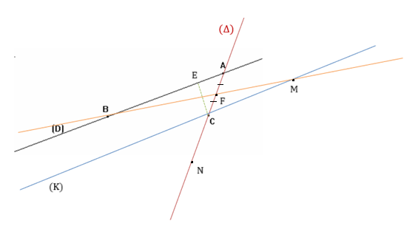

https://www.dorosmaroc.com
Matière : Mathématiques

Correction de l’exercice 9 :

- Les points $L$ ; $M$ et $Q$ sont non alignés
- Les droites $\left(MQ\right)$ et $\left(RN\right)$ sont sécantes
- Les droites $\left(LN\right)$ et $\left(RQ\right)$ sont Parallèles
- Les droites $\left(RN\right)$ et $\left(TU\right)$ sont perpendiculaires
- Les droites $\left(SL\right)$ et $\left(MV\right)$ sont sécantes
- Le point R est l’intersection des droites $\left(PQ\right)$ et $\left(UN\right)$.

Page : 3
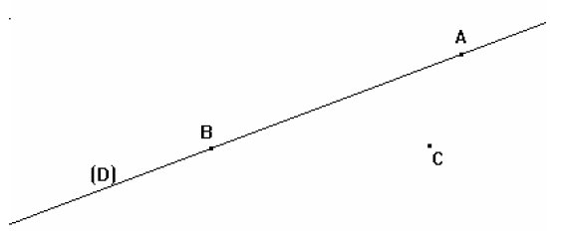
- Tracer la droite $\left(∆\right)$ passant par C et coupe $\left(D\right)$ en A .
- Tracer la droite $\left(K\right)$ passant par C et parallèle à $\left(D\right)$ .
- Placer le point E le projeté orthogonal de C sur $\left(D\right).$
- Placer le point F le milieu de $\left[AC\right]$ .
- Placer le point M tel que M$∈\left(K\right)$ et M ; F et B soient alignés .
- Placer le point N pour que C est le milieu de $\left[AN\right]$ .

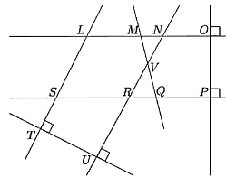
Observer la figure et compléter par :
Parallèles – perpendiculaires – sécantes – non alignés – l’intersection – alignés.
- Les points $L$ ; $M$ et $Q$ sont ….
- Les droites $\left(MQ\right)$ et $\left(RN\right)$ sont …
- Les droites $\left(LN\right)$ et $\left(RQ\right)$ sont …

Exercice 9 :

